**Defect035-TestCase082缺陷报告文档**

**缺陷对应的测试用例编号：**082-F-StyleChangeTest-U-D-B

**缺陷优先级：**正常排队

**前提：**IDE界面布局已经确认符合需求

**重现步骤：**

（1）鼠标点击菜单栏的更换主题；

（2）查看子菜单栏中是否表明当前为哪一种主题风格。。

**预期结果：**

程序编译成功并成功运行

提示程序编译失败

**实际结果**

在“冰雪奇缘”风格下点击更换主题：

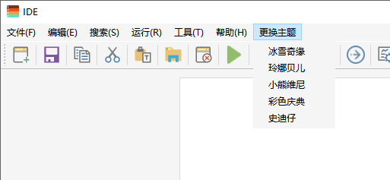

在“彩色庆典”风格下点击更换主题：

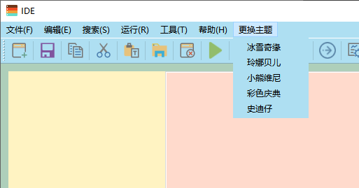

在“史迪仔”风格下点击更换主题：

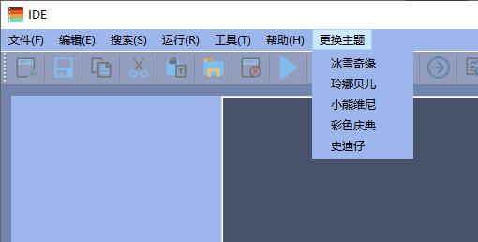

与预期不符合。

**报告人：**张桢

**报告日期：**2022.12.14